ΔΕΛΤΙΟ ΤΥΠΟΥ
28.6.2023

disABILITIES Beyond Limits - Empowering young women to
build a better future

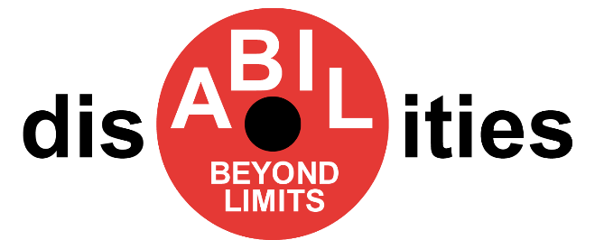

Στο πλαίσιο του έργου Erasmus+ -KA202 –YOU Συμπράξεις συνεργασίας στο σχέδιο Νεολαία ‘’ Πέραν των Ορίων Αναπηρίας – Ενισχύοντας νέες γυναίκες να οικοδομήσουν ένα καλύτερο μέλλον’’ και πιο συγκεκριμένα της δράσης A3.1 Διακρατικό Εκπαιδευτικό Πρόγραμμα «Ανάπτυξη Σεναρίων» Transnational Training Program ”Building Scenarios” η ΕΣΑμεΑ υλοποίησε με επιτυχία τη διακρατική συνάντηση που στόχο είχε τη μεταφορά τεχνογνωσίας σε εμπειρογνώμονες οι οποίοι εργάζονται με νέες γυναίκες με αναπηρία και την ανάπτυξη πρακτικών δεξιοτήτων και γνώσεων σχετικά με τη μέθοδο ανάπτυξης σεναρίου. Οι συμμετέχοντες καθόλη τη διάρκεια της συνάντησης ενθαρρύνονταν για την ενεργητική συμμετοχή τους και απέκτησαν γνώσεις αναφορικά με τον ορισμό και τις βασικές έννοιες του σεναρίου αλλά και δεξιότητες όπως εργασία σε ομάδα, δεξιότητες επικοινωνίας & παρουσίασης, δεξιότητες διαχείρισης χρόνου, δεξιότητες κριτικής σκέψης κ.λπ.

